Поделки с детьми своими руками
Если хотите привить своему чаду любовь к творчеству, художественный вкус, нестандартный взгляд на вещи, попробуйте заняться с ним поделками из природного материала. Это бюджетное и очень приятное детское хобби, весьма полезное к тому же: поделки вы можете использовать для декора детской комнаты, а также в качестве украшений и аксессуаров.

Предусмотрите три группы материалов, которые могут вам понадобиться. Во-первых, это собственно природный материал – с художественной точки зрения он наиболее значим. Для подобного рода поделок подойдет практически все, что вы можете найти в лесу, в поле, на морском побережье. Это ракушки, небольшие камушки, желуди, каштаны, сухие листья, цветы и колоски, мох, шишки, хвоя, кора деревьев, коряги… Единственное пожелание, касающееся “материалов” растительного происхождения, – листьев, цветов и т.д. – перед тем, как использовать их в композиции, их стоит высушить под прессом между бумажными листами. В противном случае они, скорее всего, потеряют форму.
Далее, подготовьте вместе с ребенком для поделок из природного материала то, с помощью чего вы будете скреплять элементы поделки (клей, воск, пластилин, проволока, леска, нитки и т.д.). В-третьих, вам могут понадобиться дополнительные материалы, выбор которых будет определяться функциональным предназначением поделки. Если, к примеру, вы собираетесь делать панно на стену, то вам понадобится картонная или фанерная основа и рамка; для бижутерии может пригодиться цепочка, резинка на запястье.

Несколько вариантов поделок с детьми из природного материала

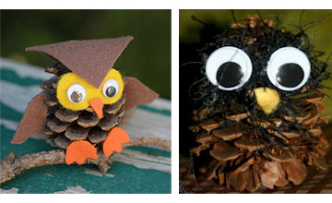
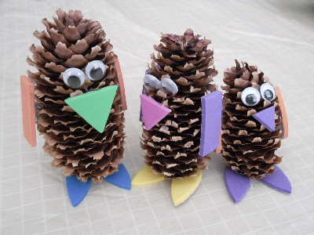
Простые поделки для самых маленьких

Желуди и шишки сами по себе представляют большой интерес для малыша, и поделки из них делать очень просто. К тому же они очень полезны для мелкой моторики. Шишки и желуди можно использовать в качестве основы, дополняя деталями из бумаги, пластилина и т.д. С помощью мамы или папы каждый малыш может изготовить таких симпатичных животных из шишек.
Вот еще вполне доступные идеи поделок из природного материала – изящный олень из желудей и желуди, расписанные под симпатичные рожицы. Как говорится, просто, но со вкусом!
